**Python实验报告5**

**学号：** 117060400130 **姓名**： 罗建燕 **班级：** 17应用统计（1）班  **指导老师：** 林卫中

**实验名称1**： 正方形螺旋线的绘制

**算法实现：**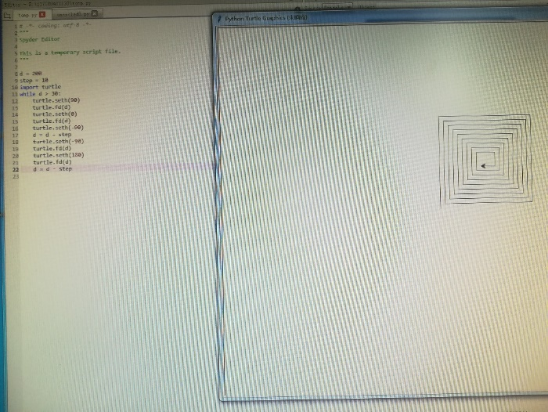

**实验结果：利用turtle库绘制一个正方形螺旋线，首先要给d赋值，然后设计图形的旋转角度，根据旋转的角度和重复得到该图像。**

**实验名称2：田字格的输出**

算法实现：

(1)for i in range(11):

(2) if (i%5) ==0:

(3) print(“+ - - - -+ - - - -+”)

(4) else:

(5) print(“| | |”)

实验结果：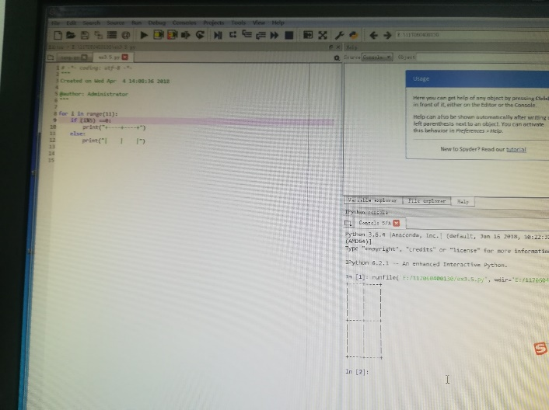

实验名称3：羊车门问题

算法实现：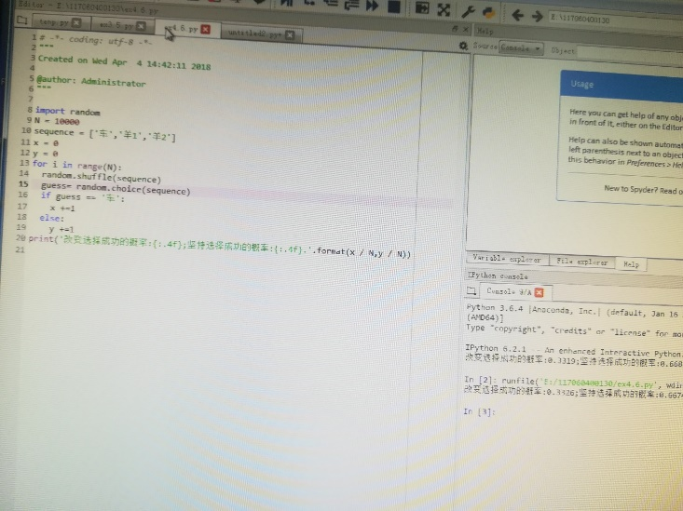

实验小结：引入random库，使用random库的主要目的是生成随机数。用for语句循环n次，使其计算结果更精确。使用if-else语句来形成二分支结构。